Szárazföldi Műveleti Szakosztály
A Szárazföldi Műveleti Szakosztály 2009. május 20-án alakult meg. A szakosztály elődjei a Hadművészeti Szakosztály és a Hadműveleti-harcászati Szakosztályok előttünk járva sokat tettek a hadtudomány e fontos területeit érintő kérdések, témák művelésében. Azt sem hagyhatjuk figyelmen kívül, hogy a jelenlegi szakosztály tagjainak többsége is az említett két szakosztály tagjai közül kerültek ki.
Hadművészeti Szakosztály
A Hadművészeti Szakosztály működése során – jellegéből adódóan – közvetlenül is szolgálta a Hadtudományi Társaság célkitűzéseinek megvalósítását. A szakosztály tevékenységének fő erőkifejtése működésének első felében; a magyar hadtudomány, ezen belül a hadászat elméleteinek átalakítására és megújítására; a honvédelem önálló nemzeti alapokra helyezésére; a Magyar Honvédség átalakításának elvi alapozására; az önálló honvédelmi stratégia és a honvédelem rendszere elvi és gyakorlati kérdéseinek kutatására és kimunkálására irányult.
A szakosztály tevékenysége első időszakában megkülönböztetett figyelmet fordított a honvédelemre, a hadügyi, mindenek előtt a katonai védelem és a katonai stratégia kérdéseinek tudományos igényű megválaszolására, ide értve a NATO tagságból adódó feladatokat és problémákat is. Ezzel egy időben szakmai fórumot biztosított tagjai részére ismereteik bővítésére, tudományos munkájuk segítésére és kutatási eredményeiket összefoglaló tanulmányaik, tudományos írásaik megvitatására és publikálására is. A kollektíva tevékenységére a honvédelem iránt érzett elkötelezettség és felelősség, a hadművészet vitatott témaköreinek tudományos igényű kutatása és a problémáinak megoldására való törekvés, az alkotó szakmai vita volt jellemző. A szakosztály tagjai eredményesen vettek részt a Társaság, a Honvédelmi Minisztérium és a Honvéd Vezérkar által meghirdetett tudományos pályázatokon.
A szakosztály életének szerves részét képezték az önállóan, vagy más tudományos műhelyekkel szervezett és lebonyolított konferenciák, szakmai rendezvények, melyek előkészítése, tartalma, szervezettsége, szakmaisága minden alkalommal eredményes és hasznos volt. Ezek a rendezvények a szakosztály korlátozott lehetőségei mellett is – a kollektív vita és az együtt gondolkodás révén – hozzájárultak a hadtudomány és a honvédelem időszerű és vitatott stratégiai kérdéseinek megoldásához.
A Hadművészeti Szakosztály 2006. évi évzáró ülésén felmerült a szakosztály hatékonyabb működésének igénye. Ennek lehetőségét többen a más szakosztályokkal való szorosabb együttműködésben, közös rendezvények szervezésében és olyan témák napirendre tűzésében látták, amelyek közelebb állnak a szakosztály tagjaihoz, tehát közérdeklődésre számot tartóak. A vita során az új helyzetre való tekintettel az is felvetődött, hogy a szakosztály egyesüljön a Hadműveleti-harcászati Szakosztállyal. A két szakosztály új névvel, Műveleti Szakosztályként alakuljon meg a közös tagságból, amely a honvédség mai helyzetét, feladatát és gyakorlati tevékenységét illetően kész és képes a szárazföldi műveletekkel kapcsolatos kérdéseket elméleti és tapasztalatai úton vizsgálni, abból érdemleges következtetéseket levonni.
A névváltozás mellett szól az is, hogy alapjaiban megváltozott a haderő feladata, a nem háborús műveletekben a katonai erők alkalmazása során elmosódnak az úgynevezett hagyományos jellemzők. A tevékenységek során tehát nincsenek jelen a korábban külön kezelt elméleti felosztások, azok az esetek többségében a műveletekben együtt jelennek meg. Következésképen az ilyen tevékenységek elméleti és gyakorlati kérdéseit együtt kell vizsgálni. A megbeszélés során a felsorolt indokok alapján a két szakosztály egyesülését Katonai Műveleti Szakosztály megnevezéssel mindenki támogatta.
Hadműveleti-harcászati Szakosztály
A hadművészet, ezen belül a hadműveleti-harcászati szintű kérdések tudományos igényű művelése érdekében 1996. május 10-én a Zrínyi Miklós Katonai Akadémia és az akkori Kossuth Lajos Katonai Főiskola oktatói, hallgatói (17 fő) egyhangúan és egyértelműen kinyilvánították akaratukat, amely szerint az érintett tárgyban a jövőben végzett tudományos szintű kutatói munkáikat össze kívánják hangolni. Ezért kérték felvételüket a Magyar Hadtudományi Társaság önállóan működő Hadműveleti-harcászati Szakosztályba.
A szakosztály tevékenységét tekintve, tagjai aktívan vettek részt a különböző tudományos konferenciákon és rendezvényeken, valamint sikeresen pályáztak a meghirdetett pályázatokra. A szakosztály tagjai a HVK Tudományos Munkaszervezési Osztályához, az MHTT-hez, az Új Honvédségi Szemle szerkesztőségéhez három-három, a Szárazföldi Csapatok Parancsnokságához egy pályamunkát nyújtottak be. A szakosztály a megalakulása óta egy kisebb megtorpanással aktív tudományos értékű, szervezett tagsági életet folytatott. Taglétszámát folyamatosan gyarapítva szervezetébe integrálta (2004) Kósa Sándor vezetésével a Klapka György Könnyűlövész Dandár törzs állományának jelentős részét, akikkel az átalakulások ellenére is megmaradt a munkakapcsolat. Kísérletet tettünk az ÖHP valamint a Bocskai dandár törzsével történő együttműködési megállapodás alapján, egy kihelyezett szakosztály létrehozására, de sajnos a kapcsolattartók áthelyezése következtében sikertelen volt a próbálkozás.
A szakosztály fórumot és lehetőséget biztosított 30-40 fiatal kutatónak tudományos eredményeik közzétételéhez, pályázatokon való részvételével hozzájárult a Magyar Honvédség haderőreformjával kapcsolatos hadműveleti-harcászati jelentőségű kérdések tisztázásához és a feladatok tudományos értékű megoldásához. Különösen jó kapcsolatot tartott fenn a Szárazföldi Műveleti Tanszék és jogelődei vezetőivel, valamint tagjaival, akik közül többen a szakosztálynak tagjai, vezetői. A szakosztály taglétszáma éveken keresztül folyamatosan 20-30 fő között mozgott, annak ellenére, hogy az átszervezések és létszámleépítések jelentősen érintették a tanszékkel együtt a szakosztályt is. Megoldást jelentett a tudományos kutatómunkát vállaló doktoranduszok, valamint az MSc képzésben résztvevő hallgatók tagjaink sorába történő felvétele.
A szakosztály rendszeresen részt vett az egyetemi tudományos élet fórimain, munkatervében rendszeresen szerepelt a tudománynapi rendezvényeken való közreműködés, konferenciák vagy szervezési jellegű feladatokban történő részvétellel. Alapvetően a tagság szakmai érdeklődési körébe tartozó témákban tartott konferenciákat (Válságreagáló műveletek, ezen belül békefenntartás, terrorizmus elleni harc). A meghívott előadók, résztvevők nagy érdeklődéssel fogadták a meghirdetett témákat, különösen a 2006-ban rendezett békeműveletek támogatása kérdéseiben szervezett rendezvényünket. Az érdeklődés meglátszott a résztvevők létszámában és hozzászólásaikban.
Szárazföldi Műveleti Szakosztály
A két szakosztály tagjai akaratának valamint a vezetőség munkájának köszönhetően 2009. május 20-tól, a Szárazföldi Műveleti Szakosztály, ideiglenesen megválasztott vezetőséggel megkezdte munkáját. Az elmúlt év fő feladata a működés alapjainak lerakása, a fő célkitűzések kialakítása volt. A munkatervnek megfelelően a 2010. évi Tudománynapi rendezvények keretén belül kíván bemutatkozni a tagság „A béketámogató műveletek időszerű kérdései, különös tekintettel a lövész kötelékek alkalmazásának lehetőségeire békefenntartás során.” címmel rendezendő konferencián.
A „régi új” szakosztály további eredményes működése természetesen lehetetlen a tagság aktív részvétele, valamint a vezetőség célorientált munkájának elvégzése nélkül. A kutatási téma adott, hiszen ismét jelentős átalakítások előtt áll a haderő, ezért továbbra is fontos kérdések maradnak: a feladatok végrehajtásához szükséges korszerű haditechnikai eszközök megléte; a feladatokat végrehajtó szervezetek kialakítása; az alkalmazás elveinek korszerűsítése.
2020. október 12-én, megtartotta a szakosztály az őszi gyűlését. Többek között Dr. Horváth Tibor alezredes elnök és az ifjúsági tagozat előkészítette a szakosztály tömegkommunikációs jelenlét megteremtéséhez szükséges lépéseket. A továbbiakban a szakosztály bemutatását, lényeges illetve aktuális szárazföldi műveleti híreket, konferenciák tudósítását és különböző forrásösszegzések írását várhatják a Facebookon létrehozott oldalt követők.
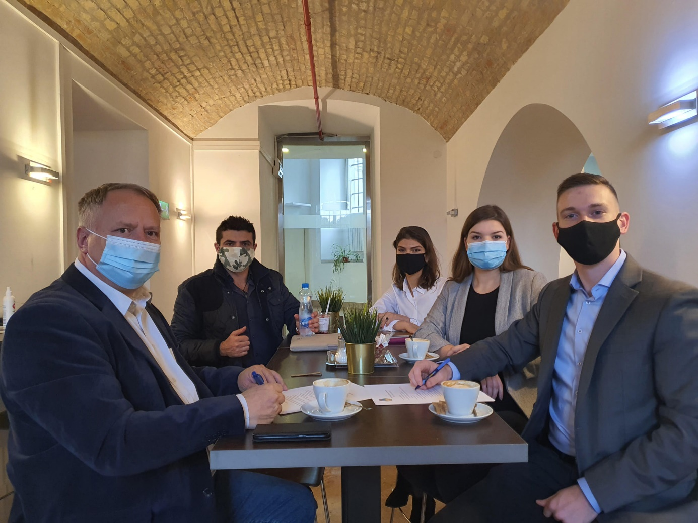
Budapest, 2020. december 15.

Dr. Horváth Tibor alezredes
szakosztály elnök

